Nivelles en Transition: réunion du 20/05/2020

Comment évolue le volume de datas qui transitent par les ondes ?
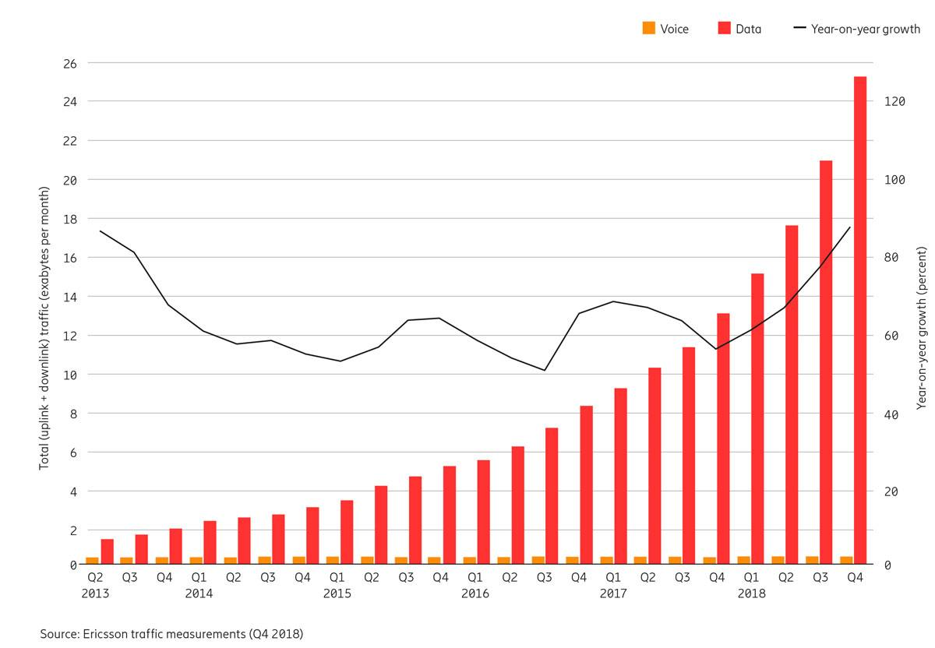

On constate que la voix (orange) ne représente rien dans le total des datas échangées et reste constante.

D’où vient la progression exponentielle?

Répondre à cette question revient à évaluer le poids (en octets) des gestes que nous posons avec notre Smart Phone/Tablettes/Ordinateurs portables : plus le poids est élevé, plus l’énergie électrique nécessaire à le véhiculer est élevée et donc plus l’emprunte carbone est grande.
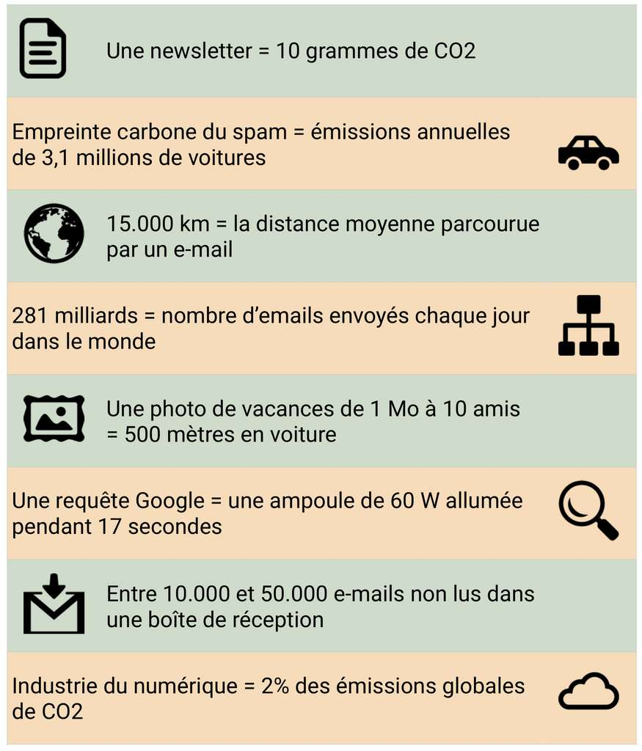

- Envoyer un SMS : 140 Octets/unité
- Envoyer un mail : 1Mo/unité (problématique des Spams intégrée)
- Envoyer un message Whatapps/messenger/… : pas de données disponibles actuellement

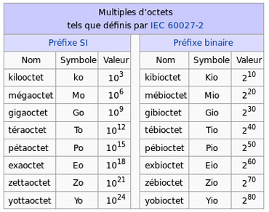

https://www.youtube.com/watch?time_continue=135&v=JJn6pja_l8s&feature=emb_logo

- Regarder une vidéo en streaming : 869 Mo (Méga Octets)/heure
- Ecouter de la musique en streaming : 29 Mo/heure
- Naviguer sur le Web : 15 Mo/heure
- Utiliser le GPS : 5Mo/heure

- Faire circuler une voiture autonome : 25.000 Mo/heure (25*10 à la puissance9)

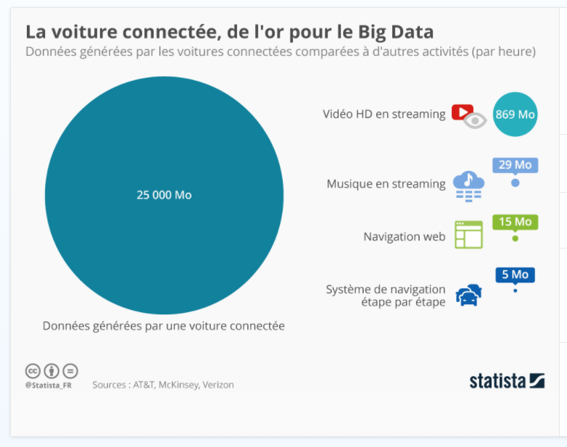

Les technologies ont besoin d’énergie pour faire circuler ces datas. Le chemin est parfois très long (15000Km) pour acheminer un mail par exemple. En effet, ce mail passe par (un smart phone (dont la batterie a besoin d’être rechargée) se connecte à la box Wi-Fi, par exemple, (généralement sous tension en permanence), la box est elle-même connectée au data center de l’opérateur (très gourmands en électricité), qui lui-même est connecté au data center de google, par exemple (extrêmement gourmand en énergie tant le nombre de data échangées est gigantesque on estime à 10.10puissance9 le nombre de mails échangés sur une heure !) et puis le chemin est parcouru à l’envers pour atteindre son destinataire.

Avec la 5G et les nouvelles applications qui lui sont liées (surveillance, voiture autonome, IOT, accès plus rapide aux médias,…) la quantité de datas échangées va exploser. Le collectif suisse Frenquencia estime que, malgré l’efficience des systèmes (argument avancé par les promoteurs) mais compte tenu de l’augmentation exponentielle des volumes, la demande en électricité pour le numérique sera multipliée par 5 à l’horizon de 2030 !

Dans ces conditions, les objectifs de contrôle de la température mondiale sont tout simplement à oublier !

Mon sentiment : les arguments sanitaires (pourtant solidement étayés) portent peu dans la population et ne sont pas entendus par les pouvoirs publics qui font généralement la sourde oreille.

Si nous démontrons, modèle mathématique à l’appui, que la 5G va ruiner tous nos efforts de réduction d’émission de gaz à effet de serre, la donne pourrait changer.

Cette option me paraît être privilégiée d’autant qu’elle s’inscrit dans la « mission statement » des organisations citoyennes comme Nivelles en Transition.

Benoît Bardiaux
20/05/2020

Liens utiles (au-delà de tous ceux qui vous ont déjà été confiés):

https://www.greenit.fr/categorie/bonnes-pratiques/
https://www.energuide.be/fr/questions-reponses/est-ce-que-jemets-du-co2-quand-jutilise-internet/69/
https://youmatter.world/fr/ecologie-mail-sms-message-empreinte-carbone/

